堺市政記者クラブ 各位
大阪機械記者クラブ 各位

令和5年1月20日

「ICTを活用した市民共創実証プロジェクト」の
アイデア発表会を開催します
～高校生の声を活かしたスマートシティ事業の推進～

堺市、株式会社NTTマーケティングアクトProCX（代表取締役社長：室林明子、以下 NTTマーケティングアクトProCX）、西日本電信電話株式会社 関西支店（執行役員関西支店長：小川成子、以下 NTT 西日本）の3者は、令和4年11月1日付報道提供資料「ICTを活用した市民共創実証プロジェクトを開始します～高校生の声を活かしたスマートシティ事業の推進～」でお知らせしたとおり、大阪府立泉北高等学校（以下、泉北高校）と連携して新たなスマートシティ推進事業の創出に向けた市民共創実証プロジェクトを進めており、このたび以下のとおり、アイデア発表会（泉北高校の生徒によるプレゼンテーション）を開催します。
なお、本プロジェクトは、SENBOKUスマートシティコンソーシアム（以下、コンソーシアム）における「データ連携WG」の活動の一環として実施するものです。

※SENBOKUスマートシティコンソーシアム
「SENBOKU New Design」及び「堺スマートシティ戦略」の理念や「SENBOKUスマートシティ構想」で示すコンセプトに基づき、公民がイコールパートナーとして取組を推進するコンソーシアムとして設立（令和4年6月設立）。

1 名称
市民共創実証プロジェクト アイデア発表会

2 日時
令和5年2月4日（土） 午後2時30分～午後5時30分（午後1時30分より受付開始）

＜次第＞
◇開会挨拶
・NTT西日本 執行役員 関西支店長 小川 成子
◇堺市長から参加の皆様へのビデオメッセージ
◇市の担当職員より取組背景の説明

◇アイデア発表会
・泉北高校 軽音楽部 生徒によるプレゼンテーション
- 「住み続けたい理想の街」 についての発表
オンラインAI議論システム「D-Agree」を活用し、生徒が投稿した内容を、NTTマーケティングアクトProCXの専門のアナリストが分析した内容を発表します。
- グループによる「新たなスマートシティサービス案」の発表
「モビリティ」「ヘルスケア」「エネルギー」「コミュニティ」「リモートワーク」「スマートタウン」のテーマ別に、泉北ニュータウン地域を「住み続けたい理想の街」にするサービス案を発表します。
・企業発表
- コンソーシアムで検討しているサービス案について、「D-Agree」を活用して生徒から頂いた反応、意見をNTTマーケティングアクトProCXの専門のアナリストが分析した内容を発表します。
◇全体講評
・泉北高校 校長 溝端 茂樹
◇閉会挨拶および記念品贈呈
・NTTマーケティングアクトProCX 代表取締役社長 室林明子
※発表プログラム外にて、報道機関の皆様が生徒や関係者（NTTグループ・堺市・泉北高校教員）にインタビューできる時間を設けさせていただきます。時間帯は、アイデア発表会時の休憩時間（午後4時頃）、予備として、閉会後（午後5時30分頃）を予定しています。随時ご退出は可能です。
※発表内容の情報公開は、上記休憩時間後にお願い致します。

3 場所
〒534-0024 大阪府大阪市都島区東野田町4丁目15番82号 QUINTBRIDGE
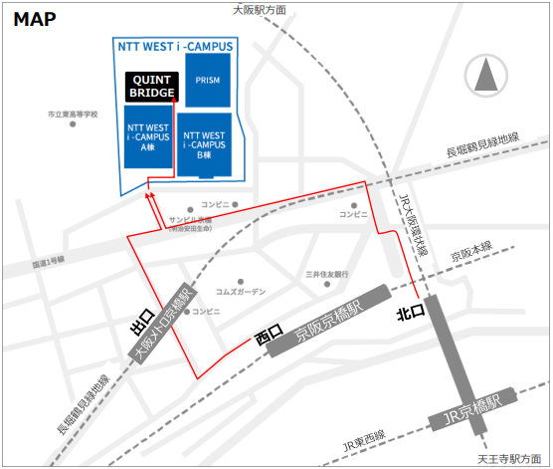

4 主催
NTTマーケティングアクトProCX、NTT西日本 関西支店、堺市

5 共催
SENBOKUスマートシティコンソーシアム
お手数ではございますが、取材のお申込みは、1月31日（火）までに、下記問い合わせ先まで、それぞれお申し込みくださいますようお願い申し上げます。

問い合わせ先 | （SENBOKUスマートシティコンソーシアムや泉北高校との連携に関すること）  担当課：市長公室 政策企画部 先進事業担当 担当者：手取、堀江、中川（2330,2109,2332）  電話：072-228-7480  ファックス：072-222-9694
（ICTを活用した市民共創実証プロジェクトに関すること）
担当：西日本電信電話株式会社 関西支店 事業推進室 担当者：立岩、井上
電話：06-6490-9003
メールアドレス：bs-osaka_jisui-kouhou@west.ntt.co.jp
（議論データを活用した分析に関すること）
担当：株式会社NTTマーケティングアクトProCX CXソリューション部 担当者：米林、岡田、辻井
電話：06-6490-0483
メールアドレス：procx_design@west.ntt.co.jp

【取材お申込用紙】

■貴社名
■貴媒体名（所属部署名）
■御参加者氏名 | ※御参加人数：合計 名様
■御来場時間
■撮影 | □スチール 台 □ムービー 台
■御連絡先 | TEL：  FAX：  Mail：

